|  |
| --- |
|  |
| Installatie handleiding |
|  |
| Projecten 2: Raspberry Pi Emulator |

**Odisee Gent**

January 9, 2017

Opgesteld door: Dwight vdv

Installatie handleiding

Projecten 2: Raspberry Pi Emulator

Inleiding 2

Stap 1: Hardware 2

1.1 De Raspberry pi 2

1.2 Een SD kaart 2

1.3 Een adapter voor de Raspberry Pi. 3

1.4 Een Usb stick voor de ROMS op te bewaren 3

1.5 EXTRA: Arduino micro 3

1.6 EXTRA: Drukknoppen 3

Stap 2: Software 3

2.1 NOOBS met Lakka 3

2.2 USB-stick met ROMS 4

2.3 EXTRA Arduino software voor controller 5

Stap 3: Installatie 5

Stap 4: Configuratie 7

Stap 5: Gebruik 8

Verwijzingen 10

# Inleiding

In deze handleiding overlopen we gedetailleerd hoe je zelf een Raspberry Pi emulator kan maken. Het doel van deze handleiding is het vereenvoudigen van het maken van een dergelijke opstelling. Deze kan echter zeer ingewikkeld worden zonder een duidelijk leidraad en de vele opties en voorkeuren kunnen zo verwarring veroorzaken.

Het proces wordt in enkele delen opgesplitst om de eenvoud te behouden. Ook kan er een punt gemaakt worden van hoe eenvoudig het lijkt als je eenmaal de stappen krijgt. Vele van deze stappen zijn uit trial en error boven gekomen en na het bekijken en lezen van vele handleidingen. Zie het algemeen projectverslag voor hierrond een beter idee te scheppen.

# Stap 1: Hardware

Om de Raspberry Pi emulator te maken zijn er enkele componenten nodig. Deze zullen in deze sectie overlopen worden en verklaard worden wat het nut van elk component is. Er wordt van uitgegaan dat de bouwer reeds over een beeldscherm en nodige aansluitkabels beschikt. Ook de controller zal hier overlopen geworden bij uitbreiding maar er kan ook simpelweg verkozen worden

## 1.1 De Raspberry pi

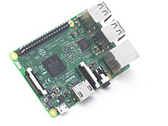Om te beginnen zal er een Raspberry Pi nodig zijn. In dit voorbeeld wordt er gebruik gemaakt van een Raspberry Pi 3 model B. Er zijn hier enkele functies die interessant leken voor het project, en deze worden verder verklaard in het algemeen verslag. Dit is het centraal component en zal de emulatie software draaien. Er wordt aangeraden hiervoor dan ook een behuizing voor te maken/ kopen.

De marktprijs van een Raspberry Pi is ongeveer 36€ zonder behuizing. [1]

## 1.2 Een SD kaart

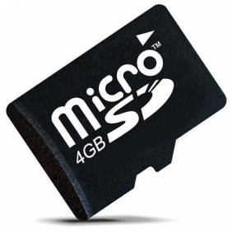De Raspberry pi werkt met een geheugensysteem dat verwisselbaar is. Daarom wordt er gewerkt met een micro SD kaart als algemeen geheugen. Daarom wordt het noodzakelijk er een aan te schaffen voor dit project. (Voor meer info zie projectverslag)

Voor de toepassing is er ongeveer 2Gb aan ruimte nodig. Toch raad ik persoonlijk aan om een SD kaart van 4Gb aan te schaffen. De stijging in prijs is minimaal en er is dan meer ruimte voorzien voor het bewaren van andere files. De ROM’s zullen hier niet op geïnstalleerd worden dus ik raad het af om een overbodig grote SD kaart te gebruiken.

De marktprijs van een 4Gb micro SD kaart is ongeveer 4€. [2]

## http://www.sicomputers.nl/media/catalog/product/cache/3/image/180x180/9df78eab33525d08d6e5fb8d27136e95/i/m/image_59051_1_29893.jpg1.3 Een adapter voor de Raspberry Pi.

De Raspberry Pi heeft een voeding nodig van minimaal 2A. Daarom zal een aparte adapter gebruikt moeten worden i.p.v. een doorsnee telefoon adapter. Deze heeft een marktprijs van ongeveer 5€. [3]

1.4 Een Usb stick voor de ROMS op te bewaren.

Zoals eerder vermeld wordt er geen intern geheugen van de Raspberry gebruikt en wordt de SD kaart gebruikt voor de emulatie software. Daardoor zullen we echter een USB-stick moeten aanschaffen voor de ROMS op te bewaren. Deze zijn grootte is volledig vrijblijvend.

## 1.5 EXTRA: Arduino micro

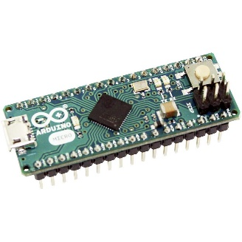Als er ook verkozen wordt om een eigen controller te maken zal er een Arduino aangeschaft moeten worden. Dit is voor de HID-communicatie.

Een Arduino micro heeft net voldoende pinnen om elke console aan te sturen. (17 pinnen). Voor het project is de meest intensieve controller de Sega Mastersystem controller met 9 knoppen. Echter kan er met onze toepassing zelfs een N64 controller aangesloten worden. Deze kunnen later ook uitgebreid worden met echter wat meer programeer werk. Er kan namelijk met een analoge ingang theoretisch tot 8 knoppen aangesloten worden met een R2R netwerk en dan kan er tot een theoretische 59 knoppen gebruikt worden. Echter is dit puur theoretisch en kan er maximaal praktisch een 5-tal aangesloten worden op deze manier wat resulteert in 41 knoppen, wat toch al een hele verbetering is.

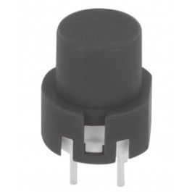De Arduino micro heeft een gemiddelde marktprijs van 30€. [4]

## 1.6 EXTRA: Drukknoppen

Vanzelf sprekend zullen er drukknoppen nodig zijn bij een zelfgemaakte controller. Ik heb deze aangekocht voor een 1€ per stuk. [5]

# Stap 2: Software

## 2.1 NOOBS met Lakka

Als je voor het eerst met een Raspberry Pi werkt zal de term NOOBS je wellicht weinig zeggen. Deze is echter de New Out Of Box Software. Deze helpt enorm in het installatie proces en kan ook al reeds gebundeld aangekocht worden. Dit zou ik persoonlijk afwijzen, deze is enorm simpel te verkrijgen op een gratis legale manier.

Via NOOBS zullen we Lakka (de emulatie software) en Raspbian (een Raspberry gefocuste Linux) instaleren op de Raspberry. NOOBS is te verkrijgen op de officiële Raspberry Pi download pagina. [6] Er wordt aangeraden als de gekozen Raspberry een ethernet poort of wifi-antenne ingebouwd heeft de LITE-versie te kiezen. Deze zal enkel de benodigde software downloaden in dat geval.

Indien er reeds data op de SD kaart stond formateer je deze best. Dit doe je het beste op volgende manier. [7]

* 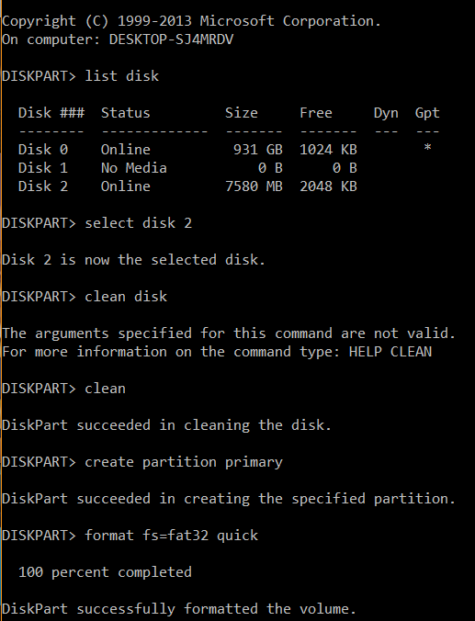Open Console (Win+R)
* Run “CMD”
* Run “Diskpart”
* Wait until you can type.
* “List disk” and write down the wanted cleaned disk.
* “select disk #” with # as the disk nr
* “clean”
* “create partition primary”
* “format Fs=# Quick” with # as the filesystem (FAT32)

Indien je wenst later een kopie te maken van je SD kaart, als back-up of om te verdelen, gebruik je best “HDD Raw Copy Tool” [8] Deze is simpel in gebruik. Je selecteert je oorsprong bv een SD kaart. Daarna selecteer je je bestemming, Hoogstwaarschijnlijk een nieuwe file, en daarna start je het proces. Om deze dat terug op de SD kaart te plaatsen verwissel je simpelweg de oorsprong en bestemming.

Nadat je dus een clean SD-kaartje ter beschikking hebt kan je de NOOBS-software hierop kopiëren. Dit is een ander voordeel van de LITE-versie. Bij andere OS-installaties wordt er verwacht dat je het erop brand met andere tools. Indien je dit wenst te doen, om bv retropie uit te proberen, raad ik aan om WIN32DiskImager te gebruiken. [9]

## 2.2 USB-stick met ROMS

Daarnaast zal je hoogstwaarschijnlijk een ROM nodig hebben. Deze zijn illegaal. Je mag niet zomaar waar dan ook een ROM downloaden van een spel, dit is piraterij. Terwijl vele bedrijven zich zullen verdedigen en vertellen dat dit ILLEGAAL is in welke context dan ook, is er een wetgeving genaamd “Fair use”. Deze houdt simpelweg in als je een kopie hebt van bv een NES-Console en een kopie hebt van bv Super Mario dan is het legaal gezien niet verkeerd deze te willen spelen op stel je smartphone. Je bezit de toestellen en bent dan ook vrij deze te gebruiken naar keuze, zolang je het niet distribueert.

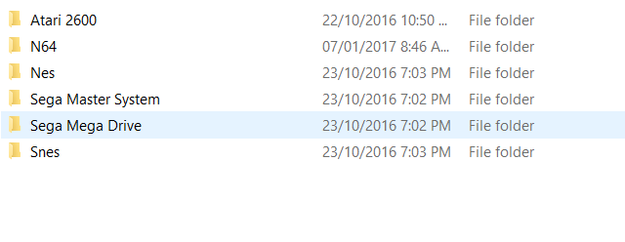Wegens een verzameling beschik ik thuis over enkele retro consoles. Hierdoor kan ik enkele consoles emuleren zolang ik de ROM’s niet verdeel.

Je ROM’s haal je best af op diverse sites en slaat deze ongezipt op de usb stick op. Deze verdeel je dan best ook onder in verschillende mappen voor verschillende consoles.

Voor meer informatie omtrent legaliteit en wat is wat gelieve het projectverslag raad te plegen.

## 2.3 EXTRA Arduino software voor controller

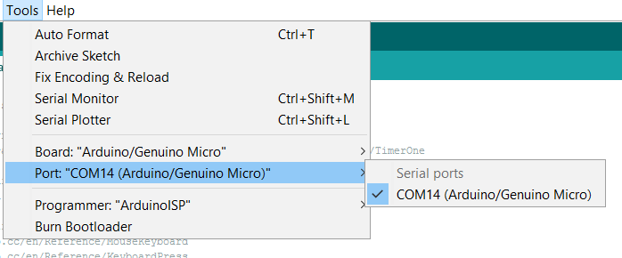De Arduino IDE-software is gratis af te halen op de site van Arduino zelve. [10] Deze biedt u aan om zelf te experimenteren met de Arduino. Je hebt deze echter ook nodig als je de Arduino wilt programmeren met de bijgeleverde software. De software die ik meegeef zal ruwweg elke pin verbinden met een knop en deze met massa. Daarna zal hij deze blijven uitlezen en een bijhorende toets druk doorsturen als een USB-Toetsenbord indien er een wijziging is. Deze is dan ook simpel te argumenteren naar wens.

Om deze uploaden naar de Arduino verbind je deze eerst met je systeem en selecteer je deze onder Tools. Selecteer ook de juiste Arduino module (MICRO) en daarna kan je op de upload knop drukken. 

Voor meer gedetailleerde uitleg van de werking en hoe je deze kan argumenteren gelieve het groot verslag te lezen.

# Stap 3: Installatie

Vervolgens overlopen we hoe de Raspberry pi geïnstalleerd kan worden. Het eerste dat gedaan wordt is alles verbinden. Plug het SD-kaartje in de Raspberry, de ethernet kabel, een toetsenbord/muis, de usb stick, je beeldscherm en verbind de Arduino schakeling. Als laatste verbind je de adapter met de Raspberry dit is wegens de Raspberry geen aan uit schakelaar heeft. Deze zal echter opstarten zodra er spanning voorzien is.

Als je de Raspberry opstart zal je een opstartfase doorlopen. Daarna zal je op het volgend scherm komen.

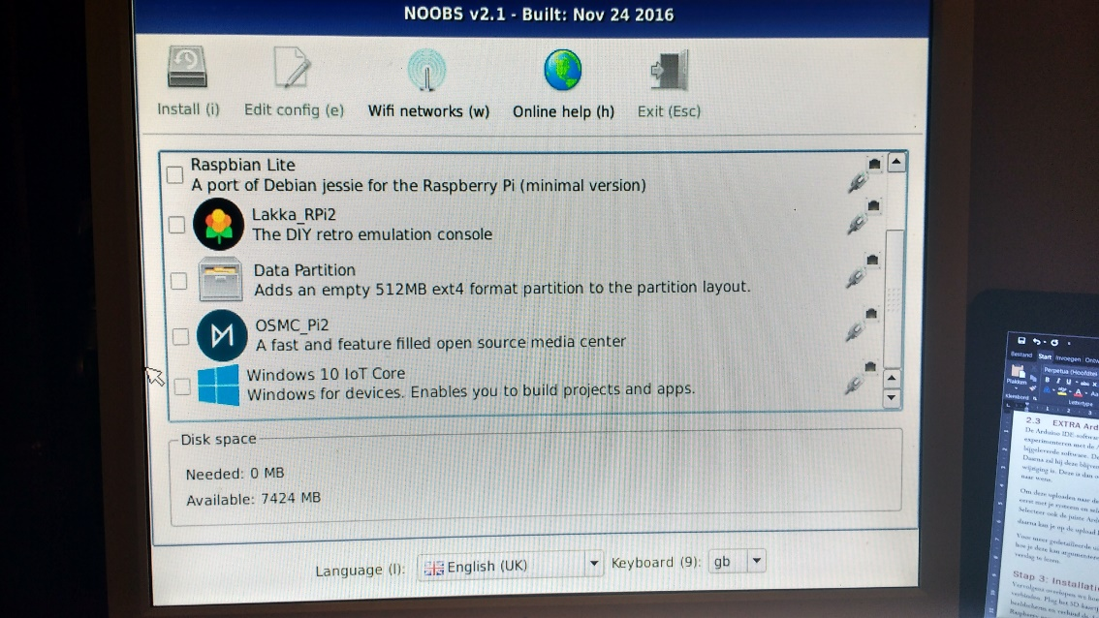

Hier selecteer je Lakka en Raspbian. Welke versie van Raspbian doet er niet zo toe. Als er geen wens is om later in Raspbian te experimenteren raad ik de LITE aan. Beide zijn getest en werken. In deze handleiding wordt de non-LITE gebruikt. Daarna selecteer je onderaan het scherm je taal en toetsenbord lay-out (BE) en klikt vervolgens op Install. Nu zal de OS’en gedownload worden en geïnstalleerd worden. Ondertussen zal je enkele tips zien verschijnen op het scherm.

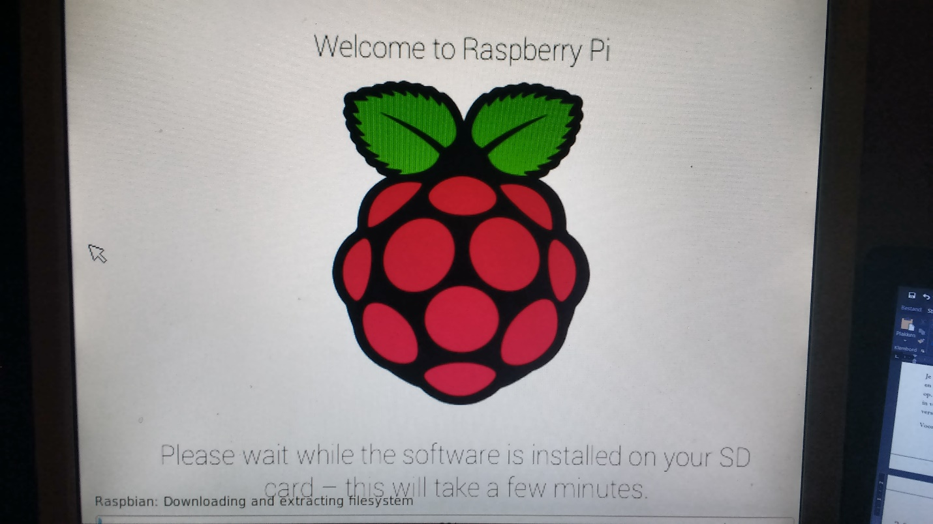

Je kan ook al reeds de Arduino verbinden met de Raspberry.

Vervolgens krijgen we een keuzemenu van de verschillende OS’en we kiezen om te beginnen de Lakka OS. Deze wordt daarna meteen weer afgesloten zodat er bepaalde files aangemaakt worden voor de configuratie.

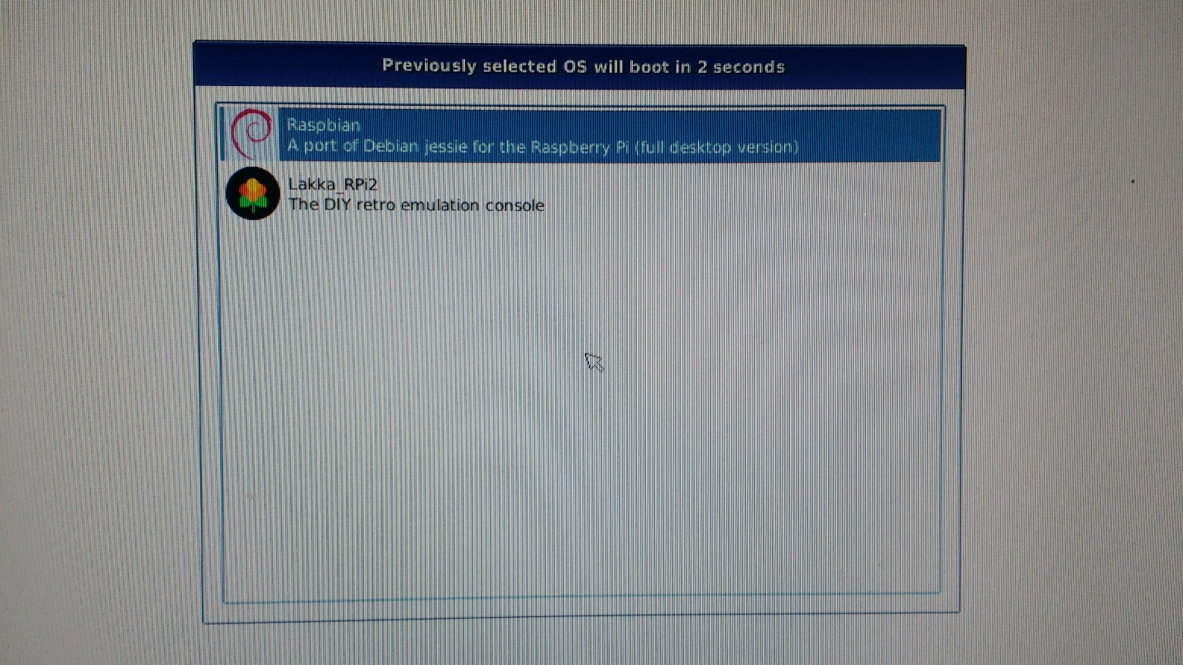

# Stap 4: Configuratie

In deze laatste stap gaan we enkele nodige configuraties uitvoeren. Deze stap lijkt zeer eenvoudig maar heeft toch wel enkele dagen zoekwerk opgeleverd. Je gaat namelijk in de verkenner naar de volgende map: ROOT>MEDIA>PI>##############>. Config. Dit doe je met het commando cd. Op de plek van de # zullen er willekeurige letters en cijfers staan.

Deze is trouwens verborgen dus je zal het commando ctrl + H moeten gebruiken om deze in de GUI zichtbaar te maken. Om deze te zien in de commandline gebruik je best ls -a -l.

Daarna zal je via het sudo commando een Nano scherm willen openen genaamd autostart.sh. Hierin zal de configuratie gebeuren.

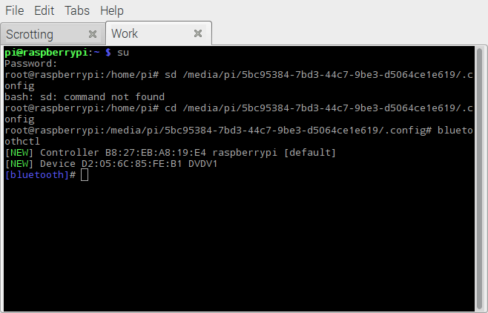 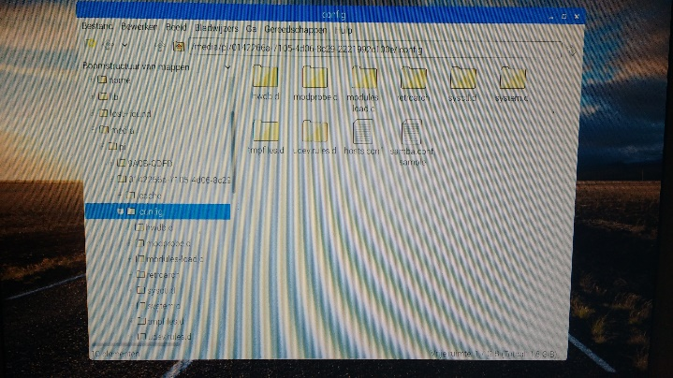

Vervolgens geef je volgende commando’s in.

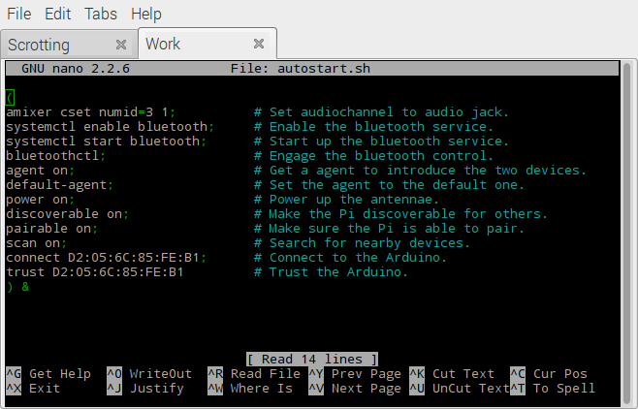

# Stap 5: Gebruik

Sluit nu Raspbian ook weer af en open de Lakka OS. In Lakka kan je dan je navigeren naar Settingen Input en daar kan de knoppen voor de 1e speler aangepast worden.

Na dit te doen kan je je begeven naar Het import menu. Daar kies je voor Scan Directory, Navigeer je naar ROMS en selecteer scan THIS directory. Daarna zullen alle games automatisch toegevoegd worden aan de bibliotheek.

Indien gewenst kan er nog gegaan worden naar het main menu, Online updater, Thumbnail updater en daarna alle gewenste consoles 1 per 1 overlopen.

Daarna ben je klaar om te spelen.

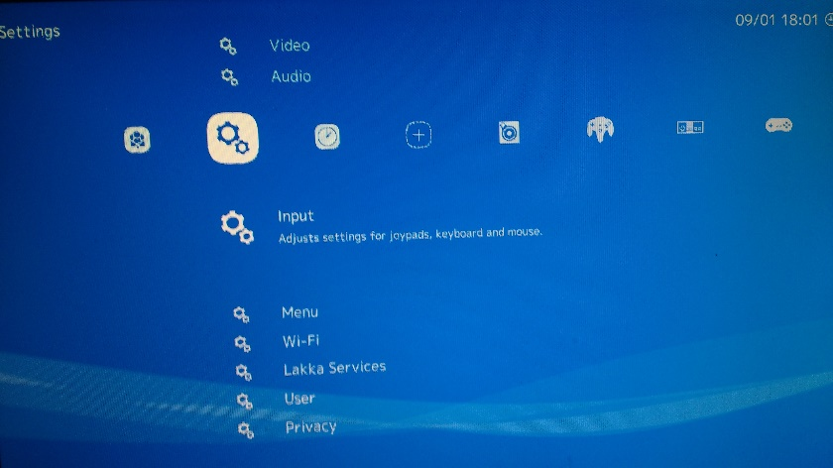

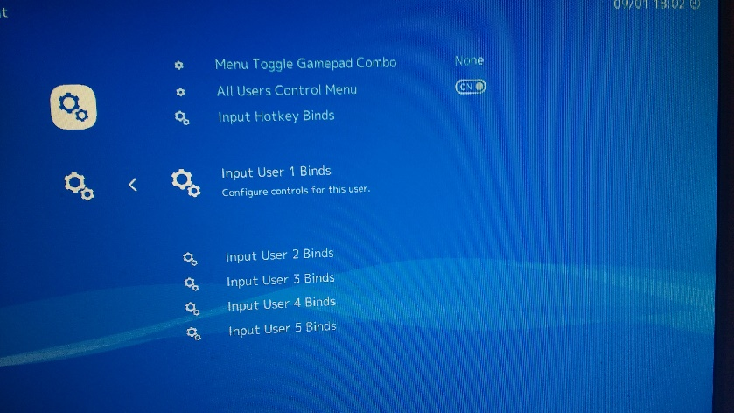

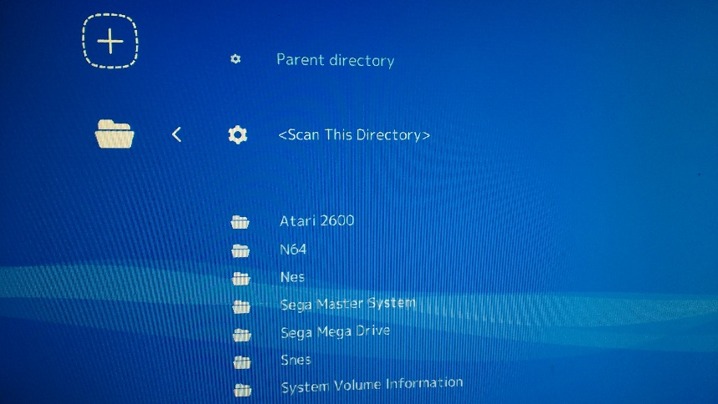

# Verwijzingen

|  |  |
| --- | --- |
| [1] | Tweakers, „Prijs Raspberry pi 3 model B,” [Online]. Available: https://tweakers.net/pricewatch/492795/raspberry-pi-3-model-b-1gb.html. |
| [2] | Tweakers, „prijs SD kaart,” [Online]. Available: https://tweakers.net/categorie/48/geheugenkaarten/producten/#filter:q1bKL0pJLXLLTM1JUbJSKijKzCpW0oEIBucXlQDFEouT4SIFqcmeQHW6hjogpcmpvpl5SlYGOkrFQAm3zJyS1KJiJatqJUNTMxCVC5JVMjQDas9NrAAyTQwszZRqa2sB. |
| [3] | Tweakers, „Prijzen adapters Raspberry pi,” [Online]. Available: https://tweakers.net/pricewatch/unsorted/1858699/raspberry-pi-raspberry-pi-micro-usb-power-supply-adapter-5v-2a-(7653311).html. |
| [4] | Conrad, „prijs arduino micro,” [Online]. Available: http://www.conrad.be/ce/nl/product/095072?WT.mc_id=affiliates:tradetracker:185728:095072&utm_source=tradetracker&utm_medium=affiliates&utm_campaign=185728. |
| [5] | Gotron, „Prijs drukknop,” [Online]. Available: https://www.gotron.be/drukknop-print-momentary.html. |
| [6] | RaspberryPi, „download Noobs,” [Online]. Available: https://www.raspberrypi.org/downloads/noobs/. |
| [7] | instructables, „Instructables SD DISKPART,” [Online]. Available: http://www.instructables.com/id/How-to-format-your-SD-card-back-to-the-original-si/. |
| [8] | HDDguru, „HDD rawcopy tool download,” [Online]. Available: hddguru.com/software/HDD-Raw-Copy-Tool. |
| [9] | Win32, „Disk imager download,” [Online]. Available: sourceforge.net/projects/win32diskimager. |
| [10] | Arduino, „Download Arduino IDE,” [Online]. Available: https://www.arduino.cc/en/main/software. |